**attach**

**Info proc**

**Info fuctions**

**gcc main_es.cpp**

**./main.cpp**

**/a.out**

**Gcc -o main main.cpp**

**GDB**

**Se utiliza para ejecutar procesos que ya están en memoria**

**Donde se ejecuta el proceso**

**Muestra información acerca de las funciones presentes**

**GCC**

**Transforma el fichero del código en un programa ejecutable**

**Ejecuta el código que ya ha sido compilado**

**Si no se especifica un nombre,**

**automáticamente tomará a.out**

**crea un archivo ejecutable además de poder elegir el nombre del mismo**

**Attach 9071 (proceso con pid 9071)**

[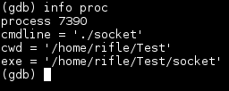](https://www.welivesecurity.com/wp-content/uploads/es-la/2013/08/info-proc.png)

[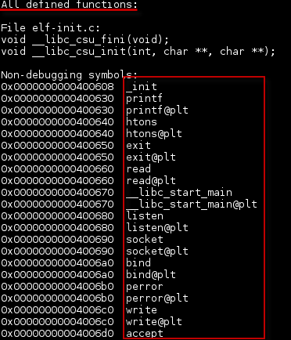](https://www.welivesecurity.com/wp-content/uploads/es-la/2013/08/info-functions-editado.png)

**Gcc public.cpp (hará ejecutable el archivo public.cpp)**

**./serial (ejecutará serial.cpp)**

**/a.out (busca el programa por defecto)**

**Gcc -o prueba1 main.cpp**